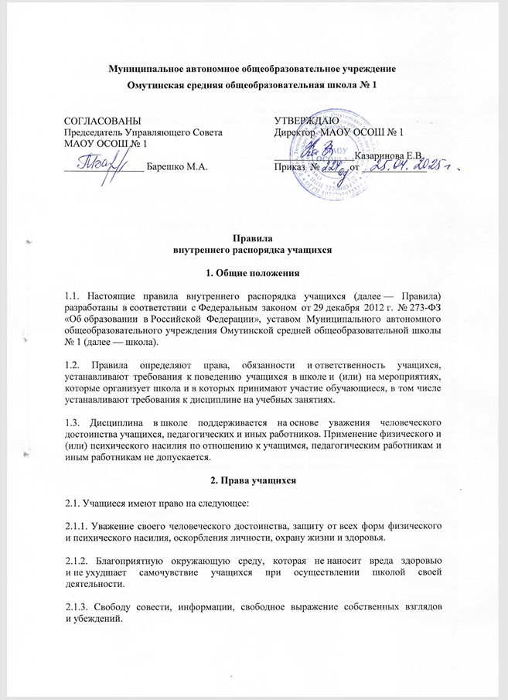
2.1.4. Защиту от информации, пропаганды и агитации, наносящих вред здоровью,
нравственному и духовному развитию.
2.1.5. Развитие своих творческих способностей и интересов, включая участие в конкурсах, олимпиадах, выставках, смотрах, физкультурных мероприятиях, спортивных мероприятиях, в том числе в официальных спортивных соревнованиях, и других массовых мероприятиях.
2.1.6. Посещение по своему выбору мероприятий, которые проводятся в школе
и не предусмотрены образовательной программой.
2.1.7. Участие в учебно-исследовательской, проектной, инновационной деятельности, осуществляемой школой под руководством педагогов.
2.1.8. Бесплатную публикацию своих работ в изданиях школы.
2.1.9. Условия для обучения с учетом особенностей психофизического развития и состояния здоровья.
2.1.10. Получение социально-педагогической и психологической помощи, бесплатной
психолого-медико-педагогической коррекции.
2.1.11. Получение знаний, приобретение навыков и умений, соответствующих
современному уровню развития науки, техники, технологий и культуры.
2.1.12. Профессиональную ориентацию.
2.1.13. Обучение по индивидуальному учебному плану, в том числе ускоренное обучение, в пределах осваиваемой образовательной программы в порядке, установленном локальным нормативным актом школы.
2.1.14. Выбор формы получения образования и формы обучения после получения
основного общего образования или после достижения 18 лет.
2.1.15. Выбор факультативных и элективных учебных предметов, курсов, дисциплин
(модулей) из перечня, предлагаемого школой, после получения основного общего образования.
2.1.16. Освоение наряду с учебными предметами, курсами, дисциплинами, модулями по осваиваемой образовательной программе любых других учебных предметов, курсов, дисциплин, модулей, преподаваемых в школе, в установленном порядке.
2.1.17. Зачет результатов освоения учащимися учебных предметов, курсов, дисциплин, модулей, практики, дополнительных образовательных программ в других организациях, осуществляющих образовательную деятельность в порядке, установленном действующим законодательством и локальным актом школы.
2.1.18. Каникулы в соответствии с законодательством об образовании и календарным учебным графиком.
2.1.19. Бесплатное пользование библиотечно-информационными ресурсами, учебной, базой школы.
2.1.20. Бесплатное пользование лечебно-оздоровительной инфраструктурой, объектами культуры, спортивными объектами школы.
2.1.21. Бесплатный подвоз до образовательных организаций и обратно.
2.1.22. Совмещение получения образования с работой без ущерба для освоения
образовательной программы, выполнения индивидуального учебного плана.
2.1.23. Поощрение в порядке, установленном локальным нормативным актом школы.
2.1.24. Перевод в порядке, установленном локальным нормативным актом школы.
2.1.25. Участие в управлении школы в порядке, установленном уставом.
2.1.26. Ознакомление с уставом школы, со сведениями о дате предоставления и регистрационном номере лицензии на осуществление образовательной деятельности, сведениями о дате предоставления и регистрационном номере государственной аккредитации образовательной деятельности по реализуемым образовательным программам, образовательными программами и другими документами, регламентирующими организацию и осуществление образовательной деятельности в школе, права и обязанности учащихся.
2.1.27. Обжалование актов школы в установленном законодательством РФ порядке.
2.1.28. Обращение в комиссию по урегулированию споров между участниками
образовательных отношений.
2.1.29. Создание общественных объединений в порядке, установленном законодательством РФ (за исключением детских общественных объединений, учреждаемых либо создаваемых политическими партиями, детских религиозных организаций).
2.1.30. Иные академические права, предусмотренные законодательством Российской Федерации и локальными нормативными актами школы.
2.2. Учащимся предоставляются следующие меры социальной поддержки:
2.2.1. Обеспечение питанием в соответствии с СанПиН 2.3/2.4.3590-20, утв. постановлением Главного государственного санитарного врача России от 27.10.2020 № 32, Постановление Правительства Тюменской области от 30 сентября 2013 № 423-п.
2.2.2. Льготный проезд на общественном транспорте в соответствии со статьей 40
Федерального закона от 29 декабря 2012 г. № 273-ФЗ

3. Обязанности и ответственность учащихся
3.1. Учащиеся обязаны:
3.1.1. Соблюдать устав школы, решения органов управления школы, настоящие Правила, локальные акты школы, в том числе требования к дисциплине на учебных занятиях и правилам поведения в школе.
3.1.2. Соблюдать требования правил пожарной безопасности, иные требования безопасности образовательного процесса.
3.1.3. Выполнять законные требования и распоряжения администрации, педагогов
и работников, сотрудников охраны школы.
3.1.4. Добросовестно осваивать образовательную программу, выполнять индивидуальный учебный план, в том числе посещать предусмотренные учебным планом или индивидуальным учебным планом учебные занятия, осуществлять самостоятельную подготовку к занятиям, выполнять задания, данные педагогическими работниками в рамках образовательной программы.
В случае пропуска занятий (обязательных мероприятий) из-за болезни учащийся предоставляет классному руководителю медицинскую справку или медицинское заключение.
3.1.5. Заботиться о сохранении и об укреплении своего здоровья, стремиться
к нравственному, духовному и физическому развитию и самосовершенствованию.
3.1.6. Уважать честь и достоинство других учащихся и работников школы, не создавать препятствий для получения образования другими учащимися.
3.1.7. Бережно относиться к имуществу школы, поддерживать в ней чистоту и порядок.
3.1.8. Следить за своим внешним видом, выполнять установленные школой требования к одежде.
3.1.9. С учетом возрастных и психофизических особенностей участвовать в общественно полезном труде, предусмотренном образовательной программой школы и направленном на формирование у обучающихся трудолюбия и базовых трудовых навыков, чувства причастности и уважения к результатам труда.
3.1.10. Не использовать средства подвижной радиотелефонной связи во время проведения учебных занятий при освоении образовательных программ начального общего, основного общего и среднего общего образования, за исключением случаев возникновения угрозы жизни или здоровью обучающихся, работников школы, иных экстренных случаев, указанных в пункте 6.10 Правил.
3.1.11. С учетом возрастных и психофизических особенностей участвовать в общественно полезном труде, предусмотренном образовательной программой и направленном на формирование у обучающихся трудолюбия и базовых трудовых навыков, чувства причастности и уважения к результатам труда.
3.2. За неисполнение или нарушение требований устава, настоящих Правил и иных
локальных актов школы по вопросам организации и осуществления образовательной деятельности, в том числе требований к дисциплине на учебных занятиях и правилам поведения в школе, к учащимся могут быть применены меры дисциплинарного взыскания в порядке, предусмотренном действующим законодательством.
3.3. Меры дисциплинарного взыскания не применяются к обучающимся по образовательным программам дошкольного, начального общего образования, а также к обучающимся с ограниченными возможностями здоровья (с задержкой психического развития или нарушением интеллекта).
3.4. Не допускается применение мер дисциплинарного взыскания к обучающимся во время их болезни, каникул, академического отпуска, отпуска по беременности и родам или отпуска по уходу за ребенком.
3.3. Контроль за соблюдением Правил, включая соблюдение дисциплины на учебных занятиях и правил поведения в школе, осуществляется педагогическими, руководящими работниками школы, определенными директором.
4. Правила поведения в школе
4.1. Учащиеся должны:
4.1.1. Здороваться с работниками и посетителями школы.
4.1.2. Проявлять уважение к старшим, заботиться о младших.
4.1.3. Соблюдать вежливые формы общения с окружающими.
5. Правила посещения школы учащимися
5.1. Посещение занятий и мероприятий, предусмотренных образовательной программой, для учащихся обязательно, если иное не предусмотрено образовательной программой, локальными актами школы, законодательством.
5.2. В случае пропуска занятий (уроков) классный руководитель выясняет причины отсутствия у учащегося, его родителей (законных представителей).
Если занятия были пропущены без уважительной причины и родители не знали об этом, классный руководитель или уполномоченное лицо извещает родителей (законных представителей) и предпринимает меры по усилению контроля за посещаемостью, а также проводит необходимые профилактические мероприятия с учащимся и родителями (законными представителями) учащегося.
5.3. В школе учащийся должен иметь все необходимые для уроков принадлежности, сменную обувь. Для отдельных уроков необходимо приносить специальную одежду (фартук, нарукавники), спортивную форму.
5.4. Учащиеся должны приходить в школу заранее (рекомендуемое время за 10-15 минут) до начала учебных занятий.
Опоздание на занятия без уважительной причины недопустимо. В случае опоздания на урок учащийся проходит в класс таким образом, чтобы не мешать образовательному процессу других учащихся.
5.5. Перед началом занятий учащиеся оставляют верхнюю одежду и переодевают сменную обувь. В том случае, если учащийся забыл сменную обувь, он должен обратиться к дежурному администратору за одноразовой обувью (бахилами).
5.6. Учащиеся не должны оставлять в верхней одежде, деньги, документы, ценные вещи.
5.7. Учащимся запрещено приносить в школу:
5.7.1. Оружие.
5.7.2. Колющие и легко бьющиеся предметы без чехлов (упаковки), в том числе лыжи и коньки, иной инвентарь, необходимый для организации образовательного процесса.
5.7.3. Легковоспламеняющиеся, взрывчатые, ядовитые, химические вещества и предметы.
5.7.4. Табачные изделия.
5.7.5. Спиртные напитки.
5.7.6. Наркотики, психотропные, одурманивающие, токсичные вещества иные вещества, обращение которых не допускается или ограничено в РФ или способные причинить вред здоровью участников образовательного процесса. Лекарственные средства могут при себе иметь только те учащиеся, которым они показаны по медицинским основаниям. Учащиеся или родители (законные представители) обучающихся должны поставить администрацию школы в известность о медицинских показаниях, по которым учащийся будет иметь при себе необходимые лекарственные средства.
5.8. На территории школы учащимся запрещено:
5.8.1. Находиться в нерабочее время.
5.8.2. Употреблять алкогольные, слабоалкогольные напитки, пиво, наркотические средства и психотропные вещества, их прекурсоры и аналоги и другие одурманивающие вещества.
5.8.3. Играть в азартные игры.
5.8.4. Курить в здании, на территории школы.
5.8.5. Использовать ненормативную лексику (сквернословить).
5.8.6. Демонстрировать принадлежность к политическим партиям, религиозным течениям, неформальным объединениям, фанатским клубам.
5.8.7. Осуществлять пропаганду политических, религиозных идей, а также идей,
наносящих вред духовному или физическому здоровью человека.
5.8.8. Находиться в здании в верхней одежде и (или) головных уборах.
5.8.9. Играть в спортивные игры вне специально отведенных для этого мест (спортивных площадок), за исключением проведения в установленном порядке организованных массовых спортивно-развлекательных мероприятий.
5.8.10. Портить имущество или использовать его не по назначению, мусорить.
5.8.11. Перемещать из помещения в помещение без разрешения администрации
или материально ответственных лиц мебель, оборудование и иное имущество.
5.8.12. Передвигаться в здании и на территории на скутерах, гироскутерах, велосипедах, моноколесах, роликовых коньках, скейтах и других средствах транспортного и спортивного назначения, если это не обусловлено организацией образовательного процесса, культурно-досуговыми мероприятиями.
5.8.13. Осуществлять предпринимательскую деятельность, в том числе торговлю
или оказание платных услуг.
5.8.14. Кричать, шуметь, играть на музыкальных инструментах, пользоваться
звуковоспроизводящей аппаратурой, за исключением случаев, когда это необходимо для реализации образовательной программы, проведения культурно-массового или спортивного мероприятия.
5.8.15. Решать спорные вопросы с помощью физической силы или психологического
насилия.
5.9. Учащимся запрещено:
5.9.1. Самовольно покидать школу во время образовательного процесса. Уйти из школы во время образовательного процесса возможно только с разрешения классного руководителя или иного уполномоченного лица.
5.10. Дисциплина и порядок поддерживаются в школе силами участников образовательного процесса.
6. Правила поведения учащихся во время урока
6.1. Учащиеся занимают свои места в кабинете по указанию классного руководителя или учителя по предмету, который учитывает при размещении детей их физические и психологические особенности.
6.2. Перед началом урока учащиеся должны подготовить свое рабочее место и все необходимое для работы в классе.
6.3. При входе учителя в класс учащиеся встают в знак приветствия и садятся после того, как учитель ответит на приветствие и разрешит сесть.
6.4. В случае опоздания на урок учащиеся должны постучаться в дверь кабинета, зайти, поздороваться с учителем, извиниться за опоздание и попросить разрешения сесть на место.
6.5. Время урока должно использоваться только для учебных целей. Во время урока нельзя шуметь, отвлекаться самому и отвлекать других учащихся от урока.
6.7. Если ученику нужно задать вопрос или он готов ответить на вопрос учителя, ученик поднимает руку и задает свой вопрос (отвечает на вопрос учителя) после разрешения учителя.
6.8. Если учащемуся необходимо выйти из класса, он должен попросить разрешения
учителя.
6.9. Учащиеся могут встать, навести чистоту и порядок на своем рабочем месте, выйти из класса после того, как прозвонит звонок и учитель объявит об окончании урока.
6.10. Во время уроков (занятий) обучающиеся могут пользоваться только теми техническими средствами и средствами обучения, которые необходимы в образовательном процессе, или теми, которые разрешил использовать учитель. Остальные устройства, которые у учащихся есть при себе, нужно перевести в беззвучный режим без вибрации и убрать со стола.
Если в классе предусмотрено место для хранение мобильных средств связи, то учащиеся должны по указанию педагога положить туда имеющиеся у них мобильных средств связи и забрать их после завершения урока (занятия).
Во время проведения учебных занятий при освоении образовательных программ начального общего, основного общего и среднего общего образования учащиеся вправе использовать средства подвижной радиотелефонной связи только в случае возникновения угрозы жизни или здоровью обучающихся, работников школы, а также в экстренных случаях:
- в целях мониторинга и поддержания здоровья обучающегося по указанию врача (при документальном подтверждении);
- при возникновении несчастного случая с учащимися или резкого ухудшения самочувствия.

6.11. Для образовательных целей мобильные средства связи не используются.
6.12. В школе запрещено использовать средства скрытой аудио- и видеозаписи без ведома администрации и родителей (законных представителей) обучающихся, права и законные интересы которых могут быть нарушены такой записью. Технические средства скрытой аудио- и видеозаписи могут быть использованы только в случаях, прямо предусмотренных законом.
7. Правила поведения учащихся во время перемены
7.1. Время, отведенное на перемену, предназначено для отдыха учащихся и подготовки к следующему по расписанию занятию.
7.2. Учащиеся могут заниматься общением, легкими физическими упражнениями, проводить разминки и физкультминутки, играть в настольные игры в специально отведенных для этого местах.
7.3. Во время перемен учащимся запрещается:
7.3.1. Шуметь, мешать отдыхать другим.
7.3.2. Бегать по коридорам, лестницам, вблизи оконных и лестничных проемов и в других местах, не предназначенных для активного движения.
7.3.3. Толкать друг друга, перебрасываться предметами.
8. Правила поведения учащихся в столовой
8.1. Учащиеся обслуживаются в столовой в порядке живой очереди.
8.2. Учащиеся выполняют требования работников столовой, дежурного учителя, дежурных по столовой, соблюдают порядок, проявляют внимание и осторожность при получении и употреблении горячих и жидких блюд.
8.3. Употреблять продукты питания и напитки, приобретенные в столовой и принесенные с собой, разрешается только в столовой.
8.4. После еды учащиеся убирают за собой столовые принадлежности и посуду.
9. Правила поведения учащихся во время внеурочных мероприятий
9.1. Перед проведением мероприятий, связанных с повышенной опасностью, педагог (руководитель группы) инструктирует учащихся по технике безопасности.
9.2. Во время мероприятия учащиеся должны:
9.2.1. Соблюдать дисциплину и выполнять все указания педагога (руководителя группы).
9.2.2. Следовать установленным маршрутом движения, соблюдать правила поведения на улице, в общественном транспорте.
9.2.3. Соблюдать правила личной гигиены, своевременно сообщать руководителю группы об ухудшении здоровья или травме.
9.2.4. Уважать местные традиции, бережно относиться к природе, памятникам истории и культуры.
9.2.5. Оставаться вместе с группой до окончания мероприятия. Покинуть мероприятие раньше учащиеся могут только с разрешения педагога (руководителя группы).
10. Защита прав, свобод, гарантий и законных интересов учащихся
10.1. В целях защиты своих прав, свобод, гарантий и законных интересов учащиеся и (или) их законные представители самостоятельно или через своих выборных представителей вправе:
10.1.1. Направлять в органы управления школы обращения о нарушении и (или) ущемлении ее работниками прав, свобод, законных интересов и социальных гарантий учащихся.
10.1.2. Обращаться в комиссию по урегулированию споров между участниками
образовательных отношений.
10.1.3. Использовать иные, не запрещенные законодательством способы защиты своих прав и законных интересов.
10.2. В целях обеспечения безопасности, защиты жизни и здоровья обучающихся в организации ведется видеонаблюдение посредством камер открытого (закрытого) типа, установленных в помещениях, на входе, по периметру зданий и территории организации. Обработка информации, содержащей персональные данные, осуществляется в соответствии с законодательством о персональных данных.

